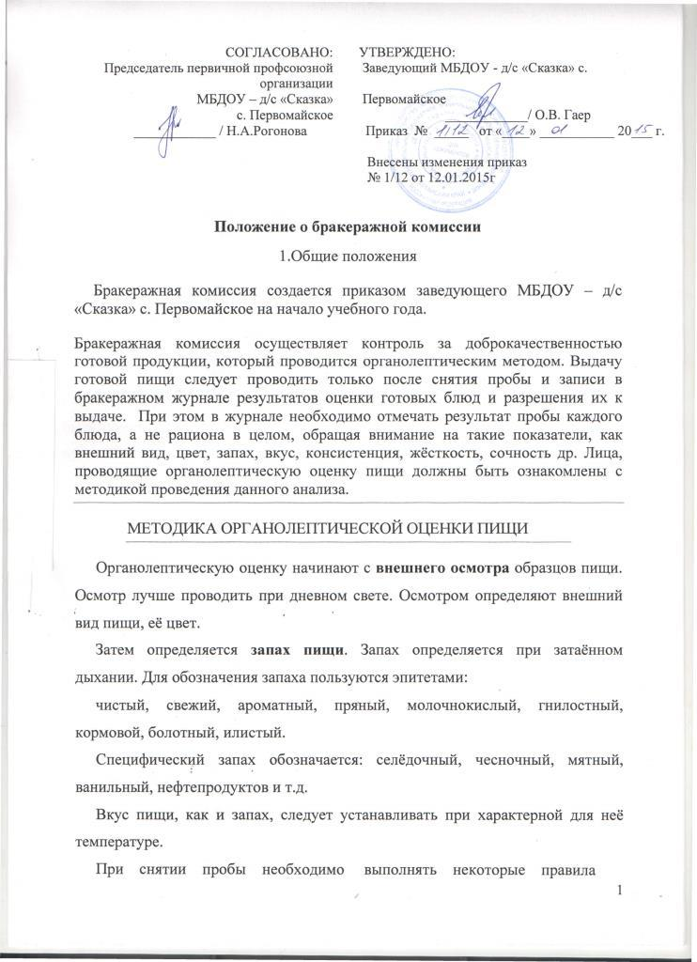 предосторожности: из сырых продуктов пробуются только те, которые применяются в сыром виде; вкусовая проба не проводится в случае обнаружения признаков разложения в виде неприятного запаха, а также в случае подозрения, что данный продукт был причиной пищевого отравления.
Органолептическая оценка первых блюд.
Для органолептического исследования первое блюдо тщательно перемешивается в котле и берётся в небольшом количестве на тарелку. Отмечают внешний вид и цвет блюда, по которым можно судить о соблюдении технологии его приготовления. Следует обращать внимание на качество обработки сырья: тщательность очистки овощей, наличие посторонних примесей и загрязнённости.
При оценке внешнего вида супов и борщей проверяют форму нарезки овощей и других компонентов, сохранение её в процессе варки (не должно быть помятых, утративших форму, и сильно разваренных овощей и других продуктов).
При органолептической оценке обращают внимание на прозрачность супов и бульонов, особенно изготавливаемых из мяса и рыбы. Недоброкачественные мясо и рыба дают мутные бульоны, капли жира имеют мелкодисперсный вид и на поверхности не образуют жирных янтарных плёнок.
При проверке пюреобразных супов пробу сливают тонкой струйкой из ложки в тарелку, отмечая густоту, однородность консистенции, наличие непротёртых частиц. Суп-пюре должен быть однородным по всей массе, без отслаивания жидкости на его поверхности.
При определении вкуса и запаха отмечают, обладает ли блюдо присущим ему вкусом, нет ли постороннего привкуса и запаха, наличия горечи, несвойственной свежеприготовленному блюду кислотности, недосоленности, пересола. У заправочных и прозрачных супов вначале пробуют жидкую часть, обращая внимание на аромат и вкус. Если первое блюдо заправляется сметаной, то вначале его пробуют без сметаны.
Не разрешаются блюда с привкусом сырой и подгоревшей муки, с недоваренными или сильно переваренными продуктами, комками заварившейся муки, резкой кислотностью, пересолом и др.
Органолептическая оценка вторых блюд.
В блюдах, отпускаемых с гарниром и соусом, все составные части оцениваются отдельно. Оценка соусных блюд (гуляш, рагу) даётся общая.
Мясо птицы должно быть мягким, сочным и легко отделяться от костей.
При наличии крупяных, мучных или овощных гарниров проверяют также их консистенцию. В рассыпчатых кашах хорошо набухшие зёрна должны отделяться друг от друга. Распределяя кашу тонким слоем на тарелке, проверяют присутствие в ней необрушенных зёрен, посторонних примесей, комков. При оценке консистенции каши её сравнивают с запланированной по меню, что позволяет выявить недовложение.
Макаронные изделия, если они сварены правильно, должны быть мягкие и легко отделяться друг от друга, не склеиваясь, свисать с ребра вилки или ложки. Биточки и котлеты из круп должны сохранять форму после жарки.
При оценке овощных гарниров обращают внимание на качество очистки овощей и картофеля, на консистенцию блюд, их внешний вид, цвет. Так, если картофельное пюре разжижено и имеет синеватый оттенок, следует поинтересоваться качеством исходного картофеля, процентом отхода, закладкой и выходом, обратить внимание на наличие в рецептуре молока и жира. При подозрении на несоответствии рецептуре – блюдо направляется на анализ в лабораторию.
Консистенцию соусов определяют, сливая их тонкой струйкой из ложки в тарелку. Если в состав соуса входят пассированные коренья, лук, их отделяют и проверяют состав, форму нарезки, консистенцию. Обязательно обращают внимание на цвет соуса. Если в него входят томат и жир или сметана, то соус должен быть приятного янтарного цвета. Плохо приготовленный соус, горьковато-неприятный вкус. Блюдо, политое таким соусом, не вызывает аппетита, снижает вкусовые достоинства пищи, а следовательно, её усвоение.
При определении вкуса и запаха блюд обращают внимание на наличие специфических запахов. Особенно это важно для рыбы, которая легко приобретает посторонние запахи из окружающей среды. Варёная рыба должна иметь вкус, характерный для данного её вида с хорошо выраженным привкусом овощей и пряностей.

ОСНОВАНИЕ: ГСЭ «Санитарно-эпидемиологические правила СП 2.3.6.1079-01. Санитарно-эпидемиологические требования к организациям общественного питания, изготовлению и оборотоспособности в них пищевых продуктов и продовольственного сырья». МЗ России, 2001 г.
КРИТЕРИИ ОЦЕНКИ КАЧЕСТВА БЛЮД
- «Отлично» - блюдо приготовлено в соответствии с технологией;
- «Хорошо» - незначительные изменения в технологии приготовления блюда, которые не привели к изменению вкуса и которые можно исправить;
- «Удовлетворительно» - изменения в технологии приготовления привели к изменению вкуса и качества, которые можно исправить;
- «Неудовлетворительно» - изменения в технологии приготовления блюда невозможно исправить. К раздаче не допускается, требуется замена блюда.
ОСНОВАНИЕ: Указание Главного государственного санитарного врача по РБ № С – 112 от 20.02.02 г.

Зачем проводится бракераж? Бракераж — это последняя инстанция проверки качества готовой продукции перед ее реализацией.
Результаты вносятся в бракеражный журнал, который выдается вышестоящей организацией и хранится у заведующего/медработника. Все страницы в журнале должны быть пронумерованы, прошнурованы и шнуровка скреплена печатью. Поэтому удалить какие-то листы или вставить новые в такой журнал невозможно. Бракеражный журнал зачастую является документом, который администрация предприятия общественного питания использует как аргумент хорошего качества своей продукции. При возникновении разногласий, когда потребители недовольны качеством питания, администрация предъявляет бракеражный журнал, где стоят только отличные и хорошие оценки.
Очень трудно в таких случаях доказывать, что оценки не соответствуют действительности. Чтобы подобных ситуаций не было, а качество соответствовало требуемому уровню, члены комиссии должны постоянно участвовать в бракераже.

Журнал бракеража готовой продукции
Дата приготовления блюда | Наименование блюда, продукта (кулинарного изделия) | Органолептическая оценка, включая оценку степени готовности блюда | Разреше  ние к реализ  ации | Подписи членов бракеражной комиссии | Приме  чание
1 | 2 | 3 | 4 | 5 | 6

Журнал бракеража продуктов и продовольственного сырья, поступающего на пищеблок
Дата и время поступле  ния продуктов на пищеблок | Наимено  вание продук  та | Номер документа, подтверж  дающего безопас  ность принятого продукта | Отметка о качестве продукта | Конечный срок реализа  ции продукта | Фактичес  кая реализация продукта (по дням) | Подписи лиц, осущест  вляющих приемку продуктов | Приме  чание
1 | 2 | 3 | 4 | 5 | 6 | 7 | 8

